АДМИНИСТРАЦИЯ ХОЛМСКОГО МУНИЦИПАЛЬНОГО РАЙОНА

П О С Т А Н О В Л Е Н И Е

01 июня 2018 года № 344

г. Холм

Об утверждении схемы расположения земельного участка или земельных участков на кадастровом плане территории

В соответствии со статьями 11, 68 Земельного кодекса Российской Федерации, Федеральным законам от 25 октября 2001 года № 137-ФЗ «О введение в действие Земельного кодекса Российской Федерации», Федеральным законом от 24 июля 2007 года № 221-ФЗ «О кадастровой деятельности», на основании решения Думы Холмского муниципального района от 18.05.2015 № 392 «О реорганизации Администрации Холмского муниципального района» и заявления Банифантьевой Н.А от 15.05.2018 № 99, Администрация Холмского муниципального района ПОСТАНОВЛЯЕТ:
1. Утвердить схему расположения земельного участка на кадастровом плане территории кадастрового квартала 53:19:0010207:ЗУ1, площадью 173 кв. м., расположенного по адресу: Российская Федерация, Новгородская область, Холмский муниципальный район, г. Холм, ул. Старорусская, з/у 18 «б», категория земель: земли населенных пунктов; зона: Ж-1 (зона индивидуальной усадебной жилой застройки); вид разрешенного использования: Ведение огородничества; код по классификатору 13.1.
2. Разместить настоящее постановление на официальном сайте Администрации Холмского муниципального района в информационно телекоммуникационной сети «Интернет».

Первый заместитель  Главы администрации  муниципального района | Т. А. Прокофьева

УТВЕРЖДЕНА
постановлением Администрации
района от 01.03.2018 № 343

Схема расположения земельного участка или земельных участков
на кадастровом плане территории
Условный номер земельного участка
Площадь земельного участка 173 м²
Обозначение характерных точек границ | Координаты, м
Обозначение характерных точек границ | X | Y
1 | 2 | 3
1 | 425071.34 | 2170729.62
2 | 425070.12 | 2170736.39
3 | 425054.77 | 2170733.46
4 | 425054.89 | 2170722.63
5 | 425071.97 | 2170726.24
1 | 425071.34 | 2170729.62

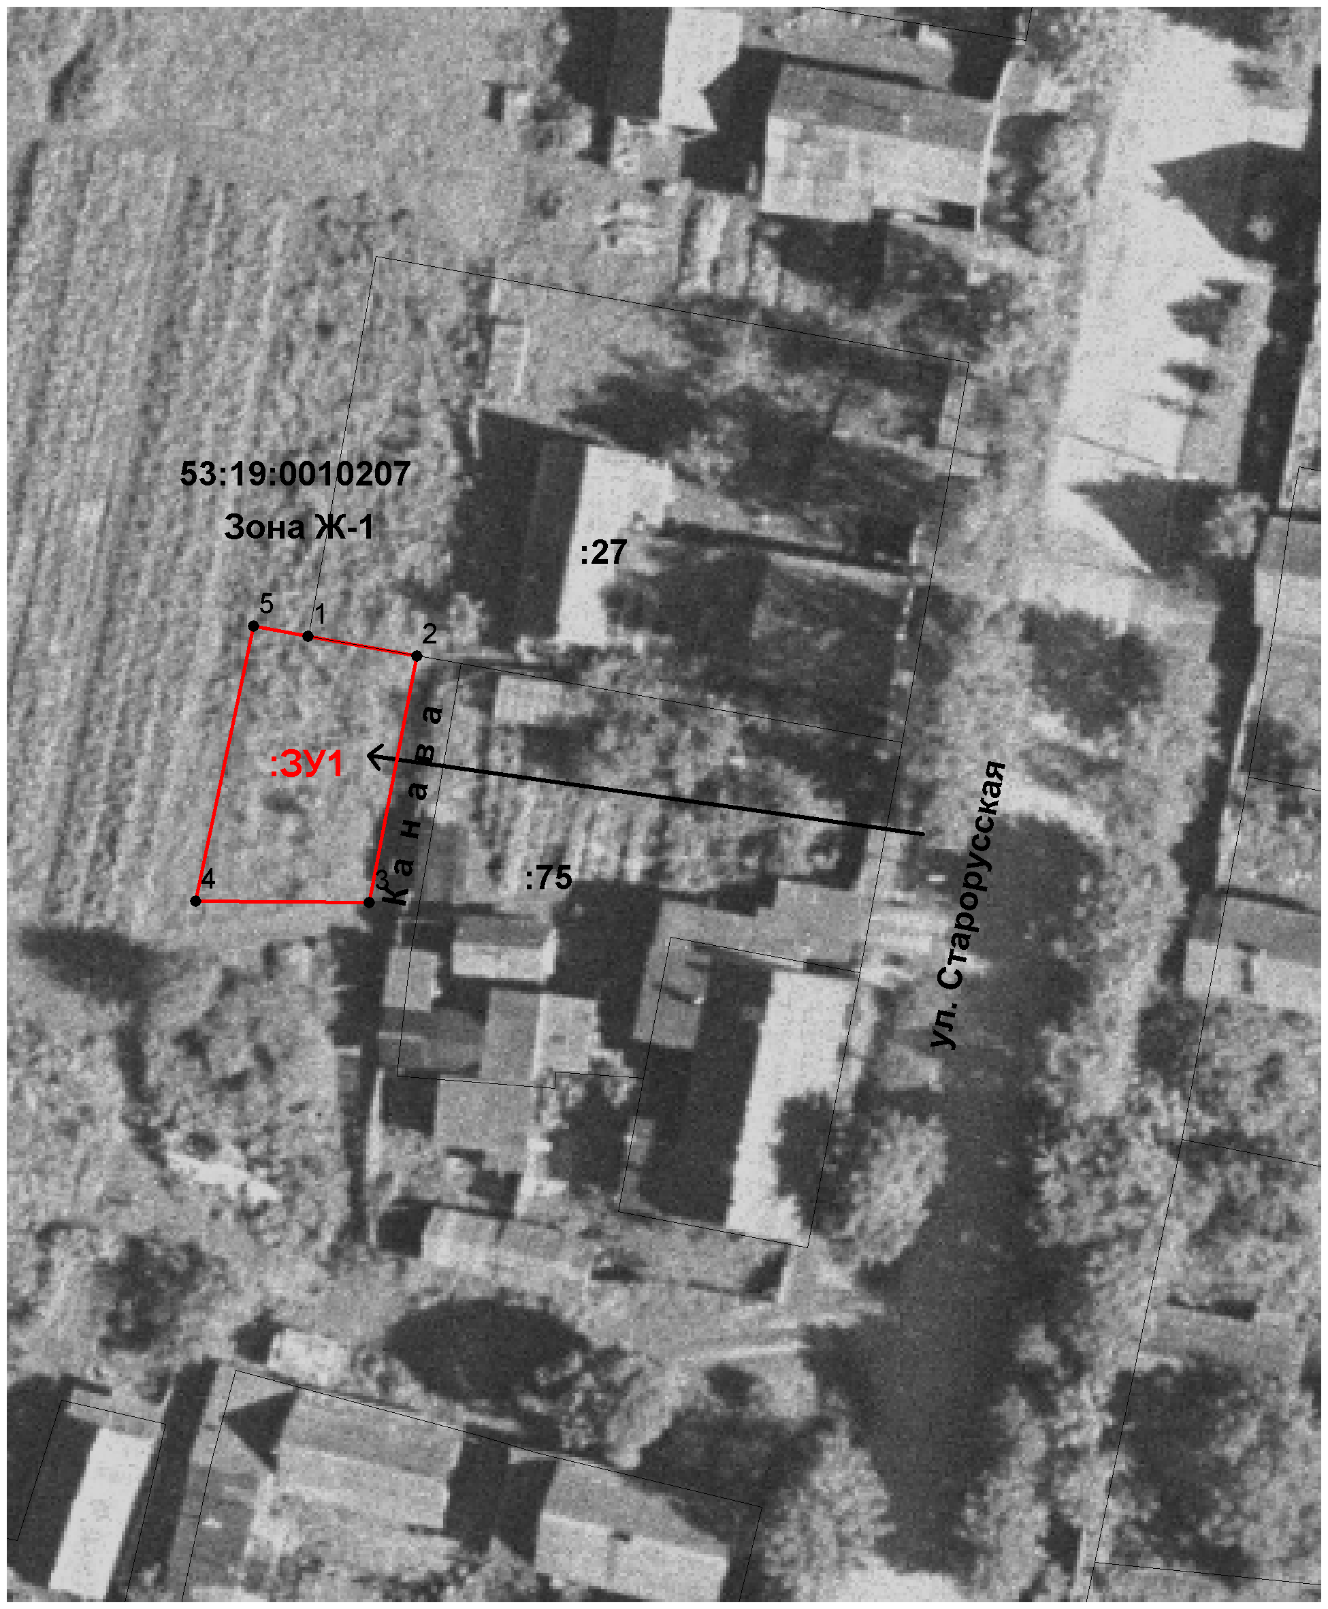

Условные обозначения:

- образуемый земельный участок

